Муниципальное бюджетное дошкольное образовательное учреждение
« Детский сад общеразвивающего вида № 45

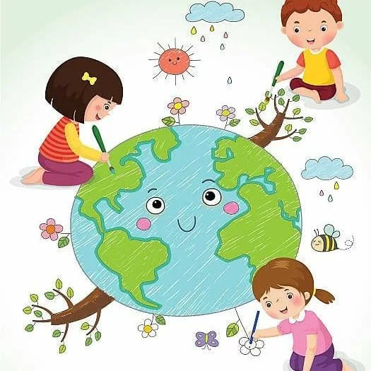

«НАЕДИНЕ
С
ПРИРОДОЙ»

Краткосрочный проект для детей старшей разновозрастной группы Воспитатели: Лобыскина Н. Е. Исаева Н. А.

Тип проекта: познавательно-игровой, творческий.
Срок реализации проекта: краткосрочный (апрель с 02.08 – 06.08. 2021г)
Участники проекта: воспитанники старшей разновозрастной группы № 2 ДОУ № 45, родители, воспитатели группы.
Предварительная подготовка для реализации проекта:
- определение значимости проекта;
- изучение литературы по теме проекта;
- составление плана осуществления проекта;
- разработка мероприятий по осуществлению проекта;
- выбор методов и приёмов осуществления проекта;

*создание игр для совместной деятельности.

- Актуальность проекта
- Цели и задачи
- Методы и приёмы
- Ожидаемые результаты
- Этапы
Подготовительный
Основной
Заключительный
- Результат проекта
- Литература
- Приложения

Актуальность проекта: Экологическое воспитание и образование детей- чрезвычайно актуальная проблема настоящего времени, только экологическое мировоззрение, экологическая культура ныне живущих людей, могут вывести планету и человечество из такого катастрофического состоянии, в котором они прибывают сейчас.
Экологическое воспитание значимо и с позиции личностного развития ребенка – оно делает его добрее, мягче, будет в нём лучшие чувства.

Цель:

• способствовать формированию понятия «природа» как общего дома, навыков разумного поведения и бережного отношения к ней;
• привлечь внимание детей к проблемам окружающей среды;
• учить понимать и ощущать красоту природы через поэзию, музыку, игру;
• совершенствовать речь детей;
• развивать фантазию, творческое воображение, коммуникативное общение.

Задачи:
Образовательные: развивать представления детей о сезонных изменениях в живой и неживой природе в летний период; научить детей выявлять главные особенности каждого летнего месяца; формировать у детей способность видеть многообразие мира в системе взаимосвязей; закреплять правила поведения в природе.

Развивающие: развивать память, мышление, способность правильно и грамотно высказывать свои мысли, развивать любознательность и интерес к данной теме.

Воспитывающие: воспитывать любовь к родной природе.
Работа с родителями:
Проводить работу с родителями, привлекая их к экологическому воспитанию детей в семье.

Проблема: Зачем необходимо беречь и любить живую природу?

Методы и формы работы.
Проведение с детьми бесед, подвижных, дидактических, сюжетно-ролевых игр. Чтение художественной литературы детям (заучивание стихов, пословиц, загадывание загадок по теме), оформление выставки книг.
Рассматривание картин.
Наблюдение на прогулке и в уголке природы.
Прослушивание песен о природе.
Проведение вечера развлечения «Наедине с природой».

Ожидаемый результат.
После завершения проекта дети приобретут знания:
- Бережное, заботливое отношение к природе, основанного на её нравственно-эстетическом и практическом значении для человека;
- Освоение норм поведения в природном окружении и соблюдение их в практической деятельности;
- Элементарные экологические знания, соблюдение правил поведения в природе;
- Взаимосвязь в природе, бережное отношение ко всему живому: животным, птицам, насекомым;
- Проявление интереса к явлениям и объектам природы;
- Умение экспериментировать, анализировать и делать выводы.
- Включение родителей в образовательный процесс ДОУ.

Мероприятия по реализации проекта:
1этап – подготовительный (деятельность педагогов)
- Составление паспорта проекта.
- Подбор детской художественной литературы для чтения детям(наглядного и демонстративного материала: загадок, пословиц по теме); заучивания и драматизации, дидактических игр.
- Сбор фотоматериала, иллюстраций, открыток, игрушек ( обитатели леса)
- Подбор музыкальных произведений.
- Работа с методическим материалом, литературой по данной теме.
- Разработка сценария развлечение «Наедине с природой»
Использование информационно-коммуникативных технологий: ноутбук, музыкальный центр.
Интеграция образовательных областей: речевое развитие, познавательное развитие, физическое развитие, художественно-эстетическое развитие, социально-коммуникативное развитие.

2-й этап - основной | Дата | Работа с детьми | Работа с родителями | Совершенствование предметно-развивающей среды.
2-й этап - основной | 02.08.2021г. | (СКР/ПР) Беседа : «Наш дом природа». «Кто охраняет природу».  ХЭР. Рисование: «»Лекарственное растение»  ХЭР Разучивание стихов А. Блок «После грозы» | Статьи в родительский уголок « Наш дом природа и кто её охраняет»  Домашнее задание для детей и родителей « Витаминная грядка» | Рассматривание картинок, иллюстраций, открыток, книг с изображением лекарственных растений.. Выставка книг по теме недели.  Настольные игры «Собери картинку из частей»
2-й этап - основной | 03.08.2021г. | ХЭР. Пластилинография «Животные»  ПР (экология)  (РР. ПР). Дидактическая игра «Чьи детки?, чей хвостик?»  Д/И: Домино «Домашние животные». | Домашняя библиотека: чтение рассказа В. Бианки «Лупленый бочок», «Лесная газета». | ХЭР. ИКТ: Прослушивание песен: 275,277.(флешка) «как природа хороша».  Конструктивно-модельная деятельность из конструктора LEGO Конура для собаки».
2-й этап - основной | 04.08.2021г. | Р/Р. Рассказ-беседа «Птицы»  (СКР) С/р-игра «Интервью» ( картотека)  Вечер загадок «Птицы» (картотека) | «Домашняя мастерская»  Выставка работ. | Раскраски (обводки) силуэтов по теме «Пернатые»
2-й этап - основной | 05.08.2021г. | РР.(Х/Л) М. М. Пришвин «Филин».  Просмотр мультфильма: «На лесной тропе»  (РР. ПР). Дидактическая игра «Собери и расскажи» | Консультация для родителей: «Зачем знакомить детей с Красной книгой» | Рассматривание картин о природе, распечатки.  Работаем с пазлами составь по образцу.  Конструктивная деятельность: Животные жарких стран» (разные виды конструктора)
2-й этап - основной | 06.08.2021г. | (ХЭР). Рисование: «Экологические знаки по охране природы»  «Где живут витамины?» Беседа с детьми.(СКР  С/Р игра: «Магазин овощей и фруктов».  Вечер развлечений «Наедине с природой» | Фотовыставка детских работ по теме недели, фотоотчет. | Оформление уголка природы, игрушками и природным материалом.  Оформление книжного уголка.

3 этап - заключительный.
- Творческая выставка детских работ (фото)
- Спортивное развлечение «Наедине с природой» Создание альбома «Лекарственные растения».
- Оформление стенда для родителей

(СКР). Игры-соревнования: «Муравьи», «Чехарда с лесными животными», «Гуси», «Лесные жмурки», «Лесные догонялки», «Кузнечики».
(ХЭР). Чтение художественной литературы.: Э. Мешковская «Чужая морковка», Ю. Тувим «Овощи»; М. М. Пришвин «Филин», М. Горький «Воробьишко», В. Бианки «Лесная газета», «Приключение муравьишки».
(ПР) Беседы:
- «Наш дом природа»
- «Кто охраняет природу»
- «Животный мир»
- «Птицы»
- «Что такое красная книга»
- «Редкие животные Красной книги»
- «Мои любимые фрукты и овощи»

(ФР) «Физическое развитие»
Игровое упражнение «Краски», «Сокол и лиса», «»Тихо едешь дальше будешь», «Волк во рву», «Поймай комара», «Воробьишки и кот», «Гуси- лебеди», «Через ручеёк», «Паук и мухи», «Огуречек – огуречек».

Разучивание пальчиковой гимнастики и физкультминуток: «Цветок», «Птички», «Станем мы деревьями», «У Лариски 2 редиски».

Итоговое мероприятие: Вечер развлечений «Наедине с природой»

Взаимодействие с родителями:

Наглядная информация:

- Оформление в приёмной стенда с детскими работами.
Консультации: « Наш дом природа и кто её охраняет», «Зачем знакомить детей с Красной книгой»
- Домашнее задание почитать детям произведения о природе:
«Домашняя библиотека» чтение рассказа В. Бианки «Лупленый бочок», «Лесная газета».
Домашнее задание для детей и родителей «Витаминная грядка»

Приложение (фото) ХЭР. «Лекарственное растение»

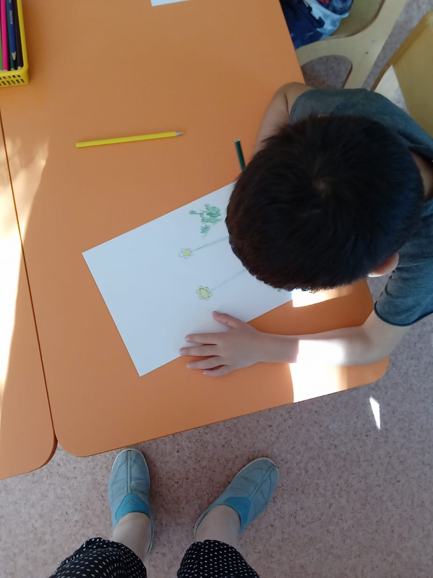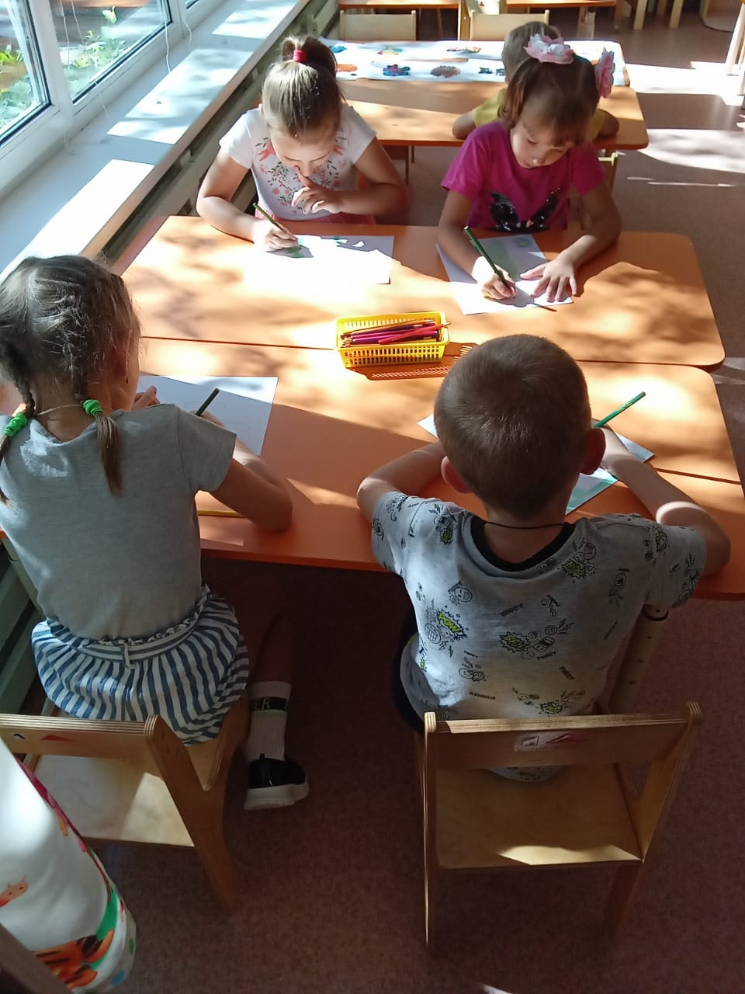

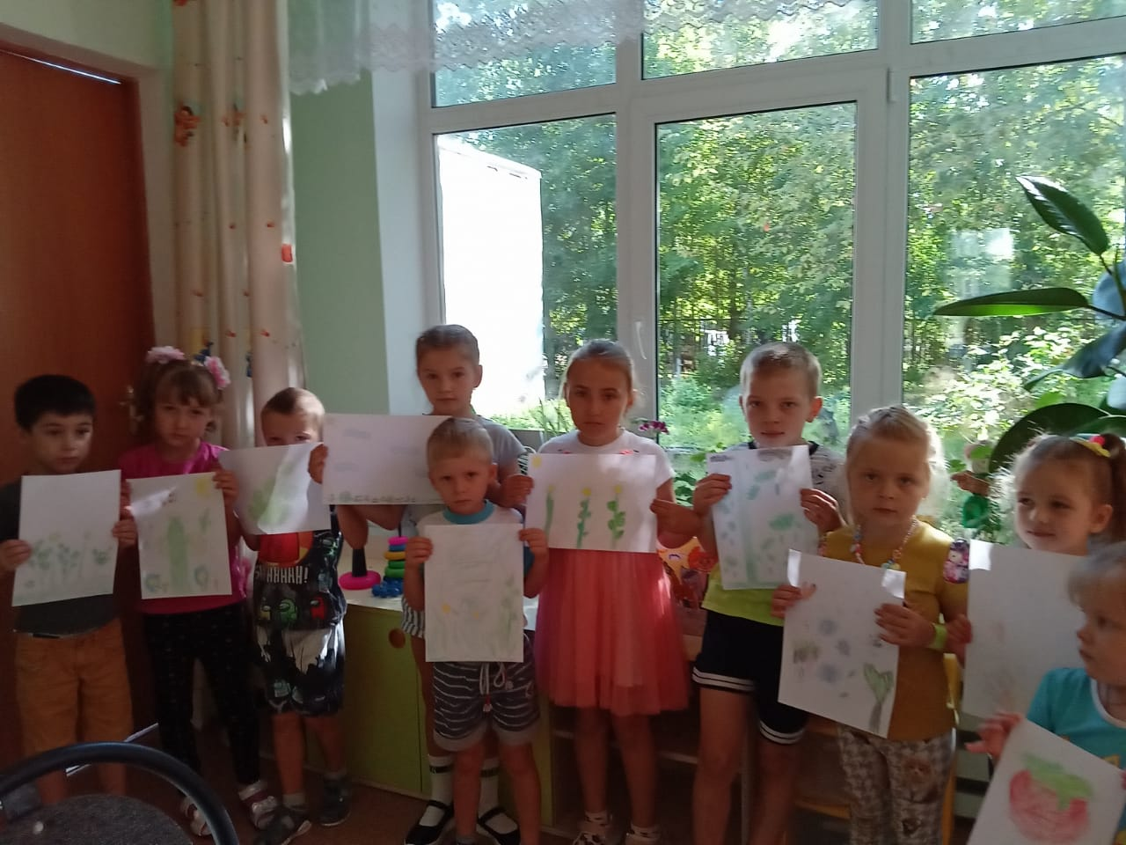

Пластилинография: «Животные»

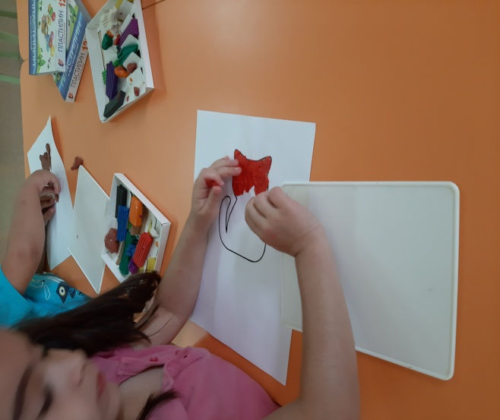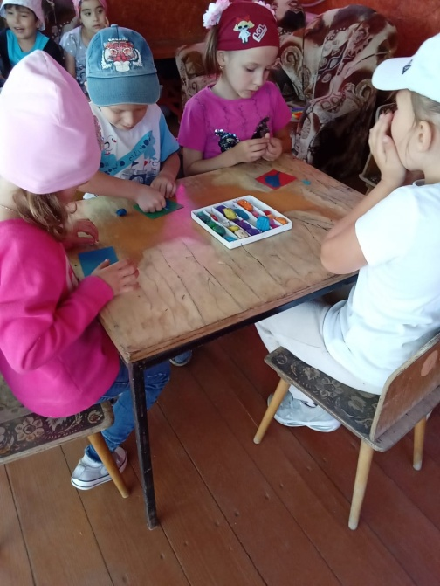
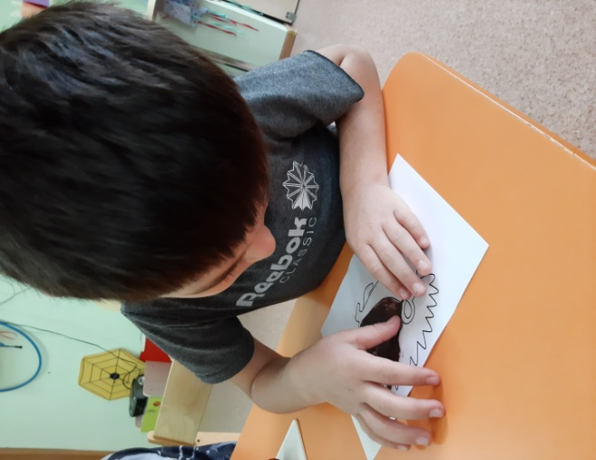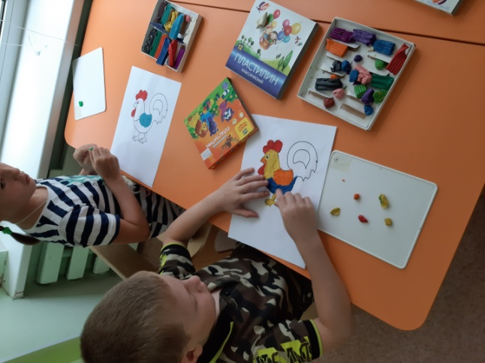

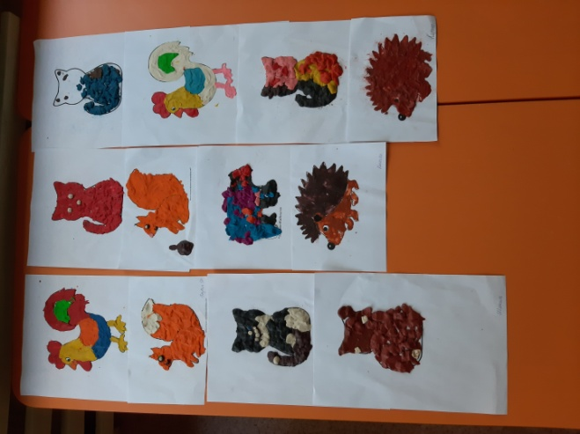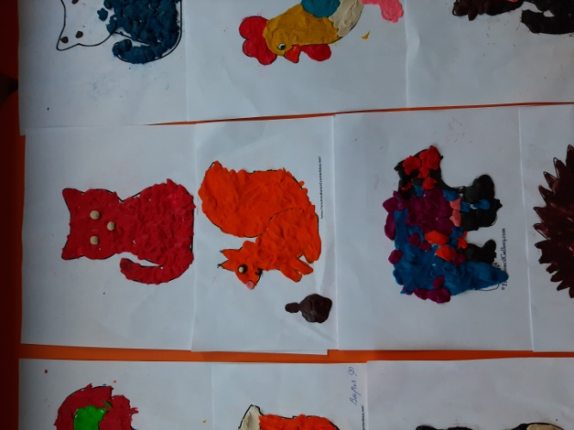

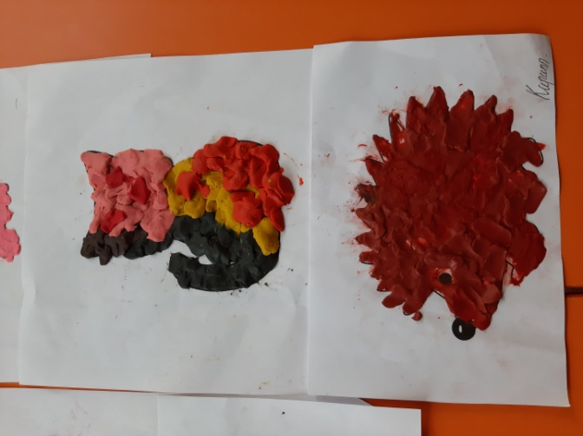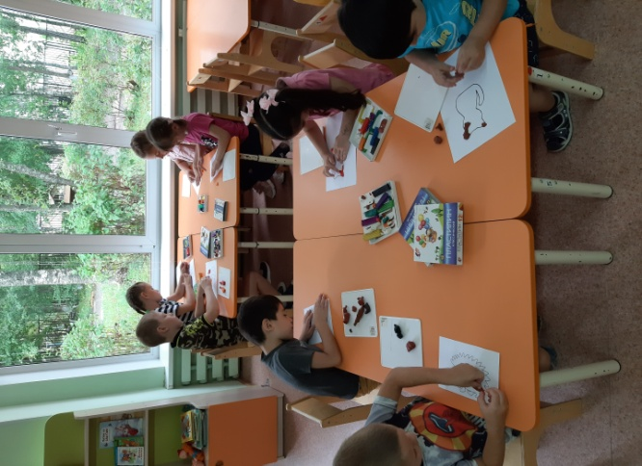

Рисование «Животные»
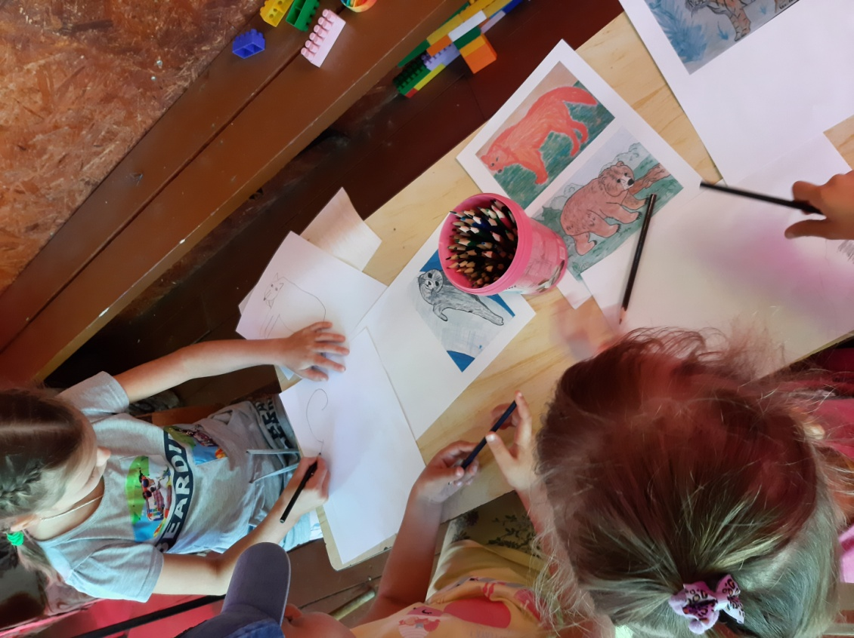
«Пернатые»
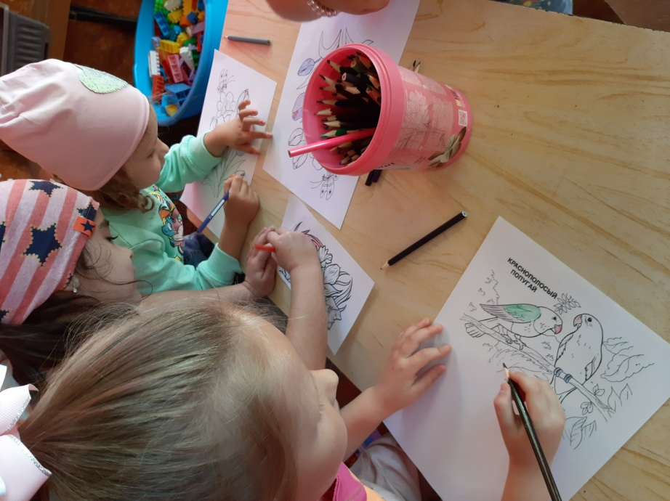

Работа в уголке природы

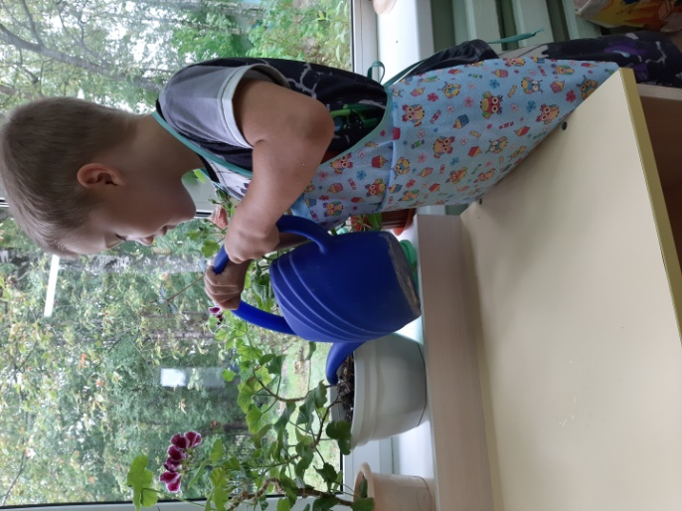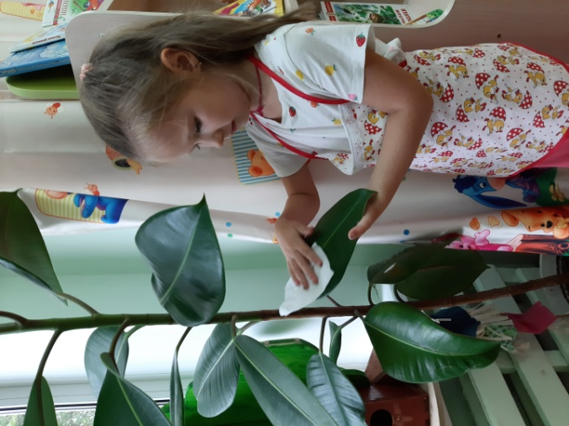

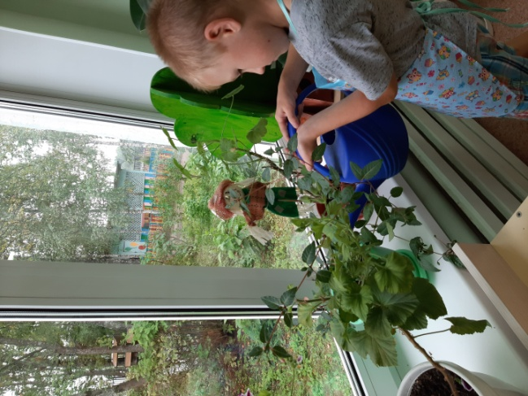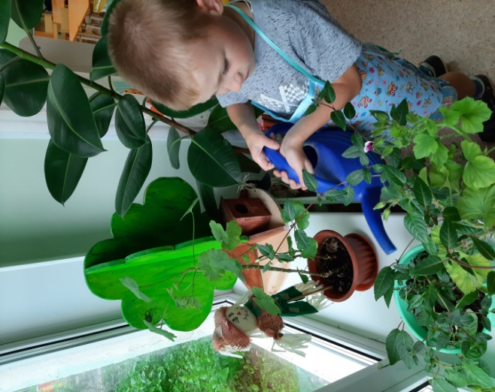

Наблюдение на прогулке

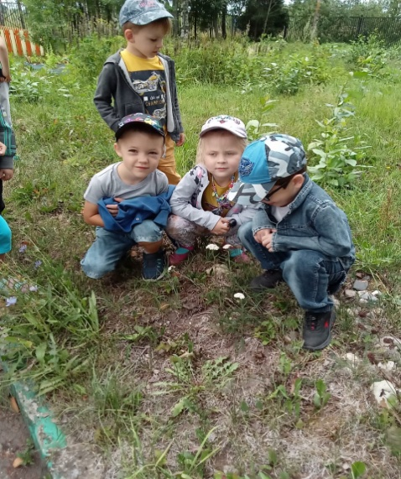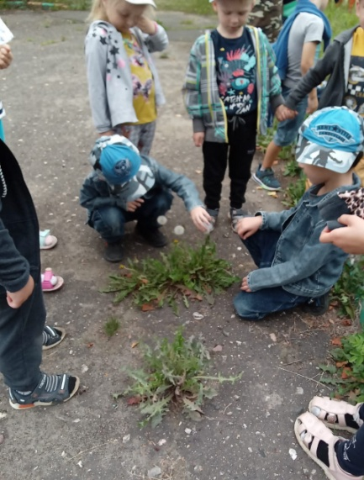

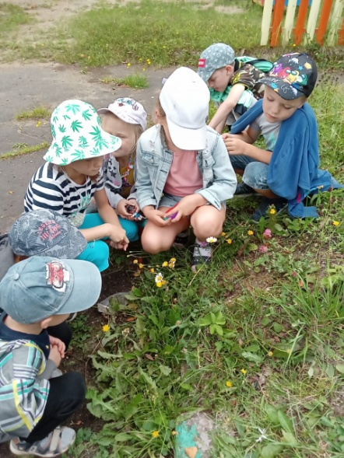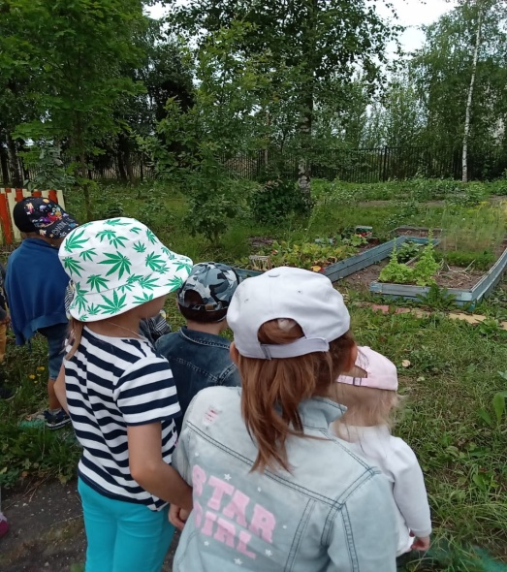

«Труд в природе»

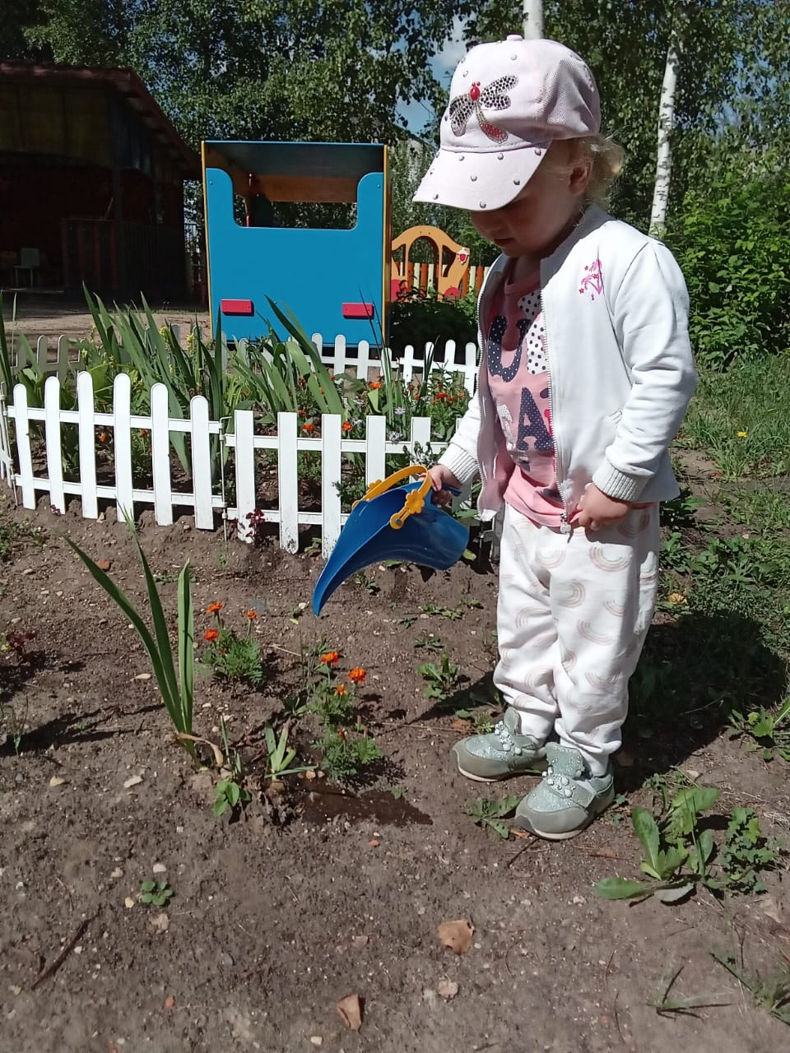

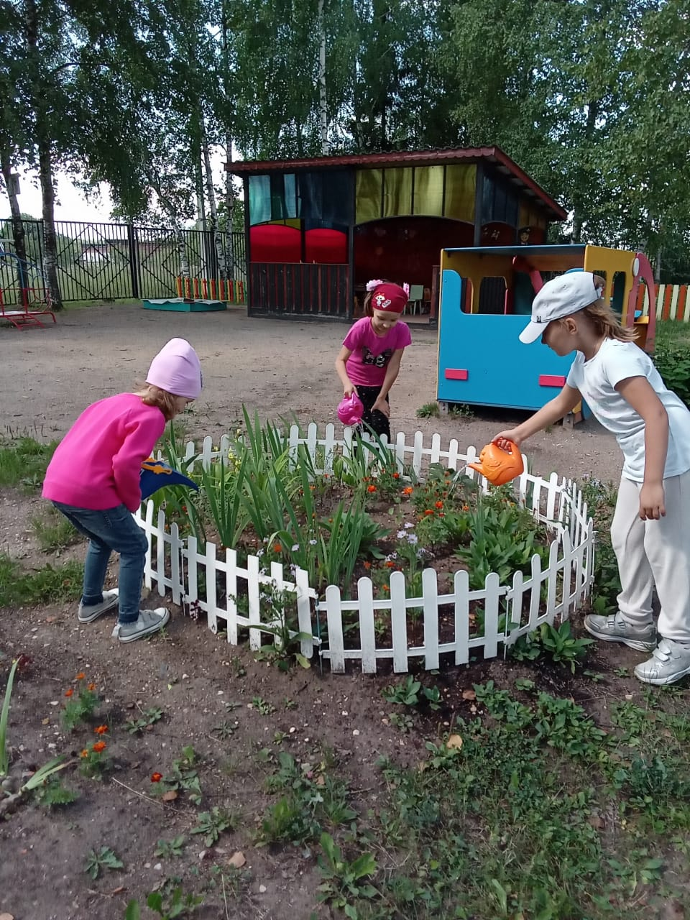

«Выставка книг по теме недели»

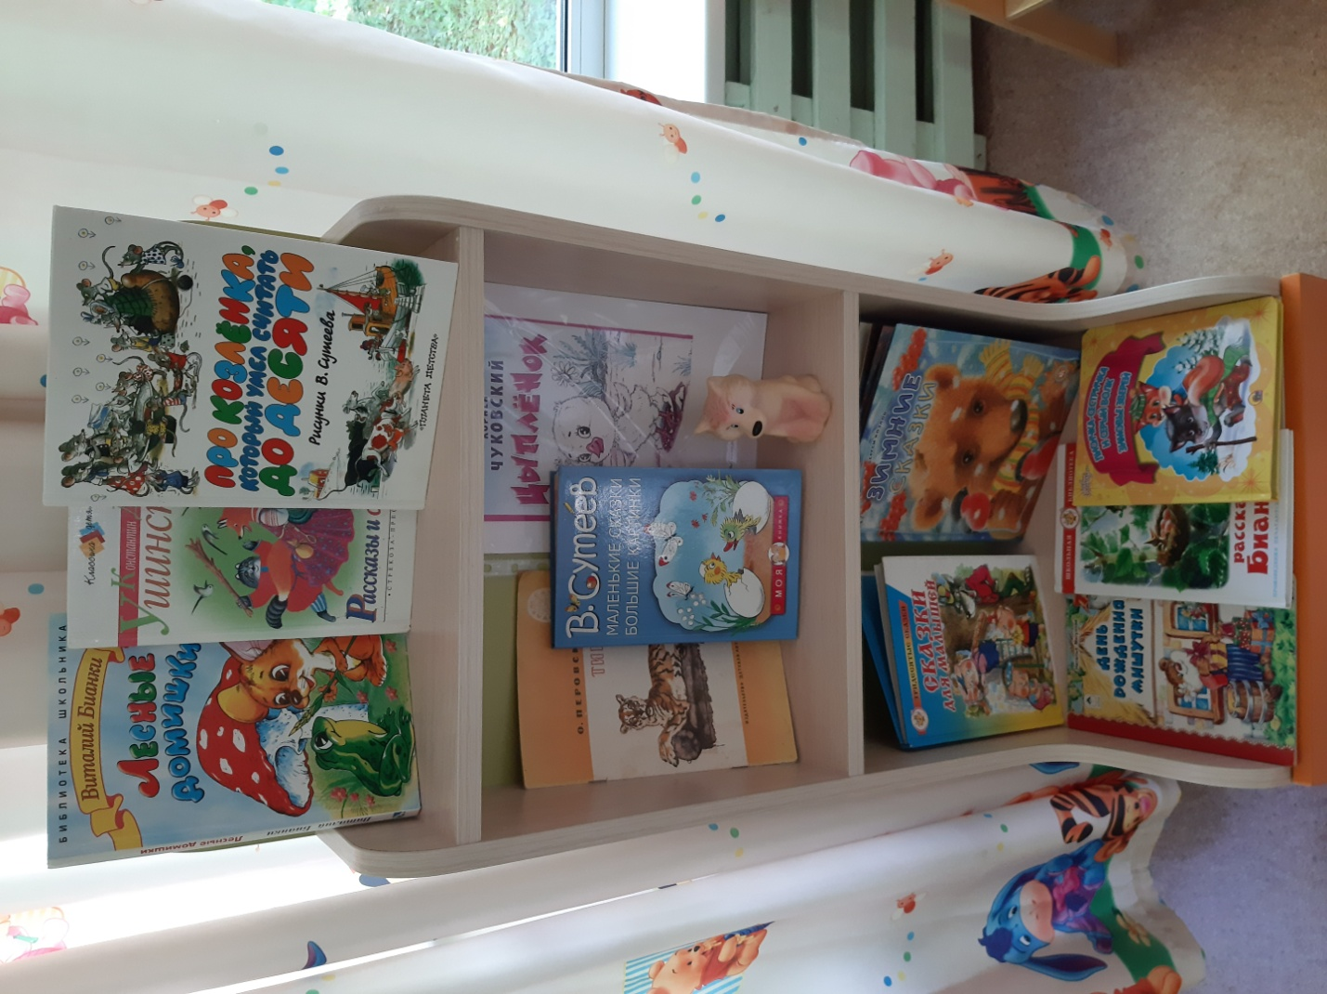

Д/игра «Чьи детки?» «Цветы».
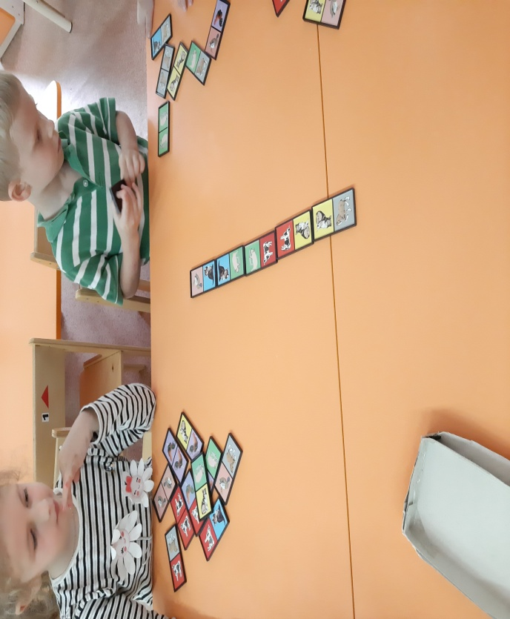
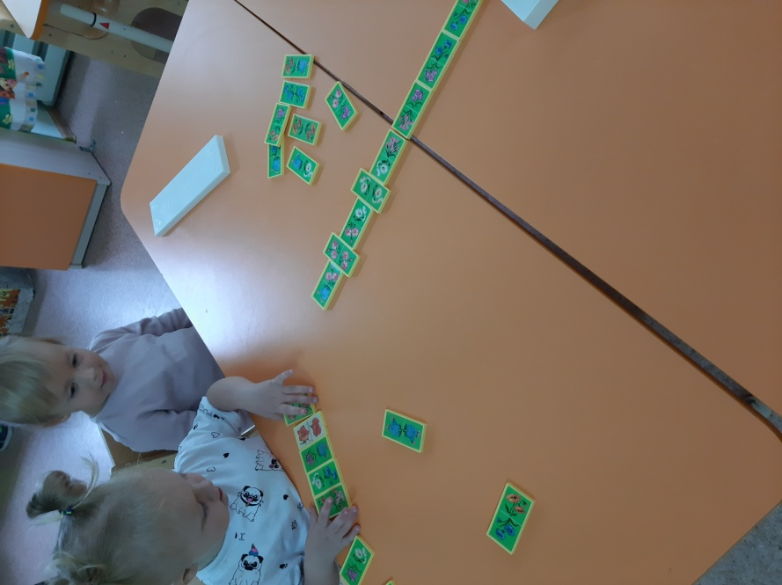

Конструктивная деятельность «Животные жарких стран»

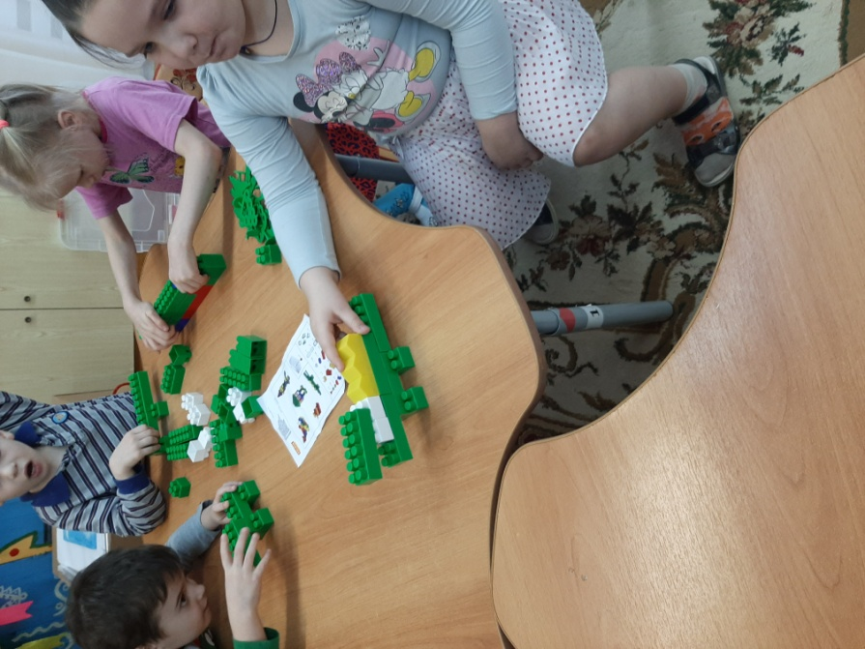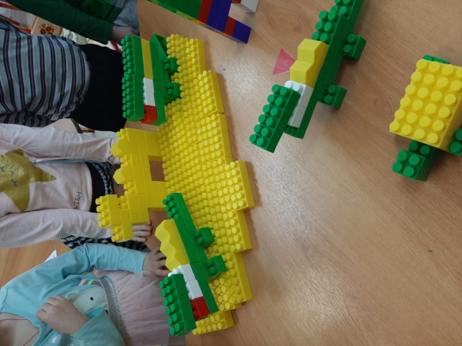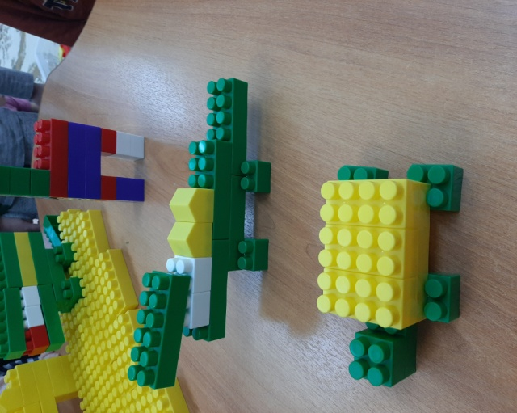
Домашняя мастерская «Витаминная грядка»
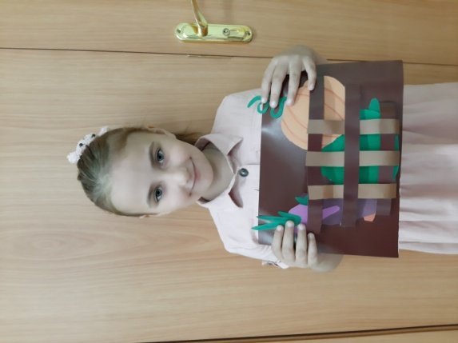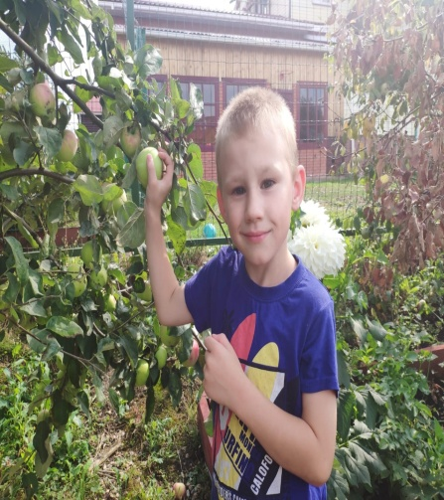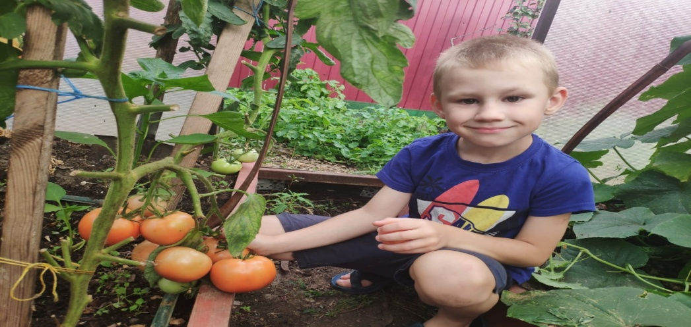
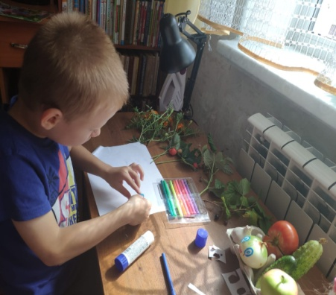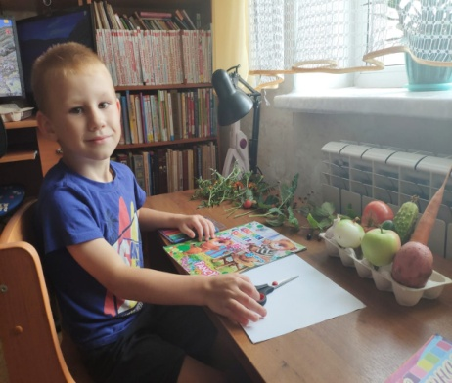

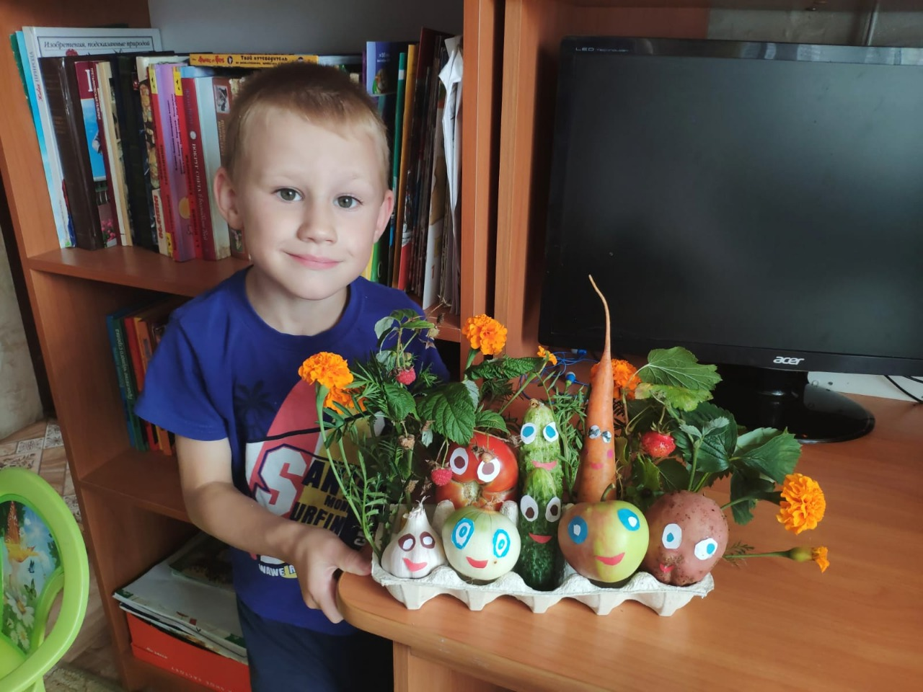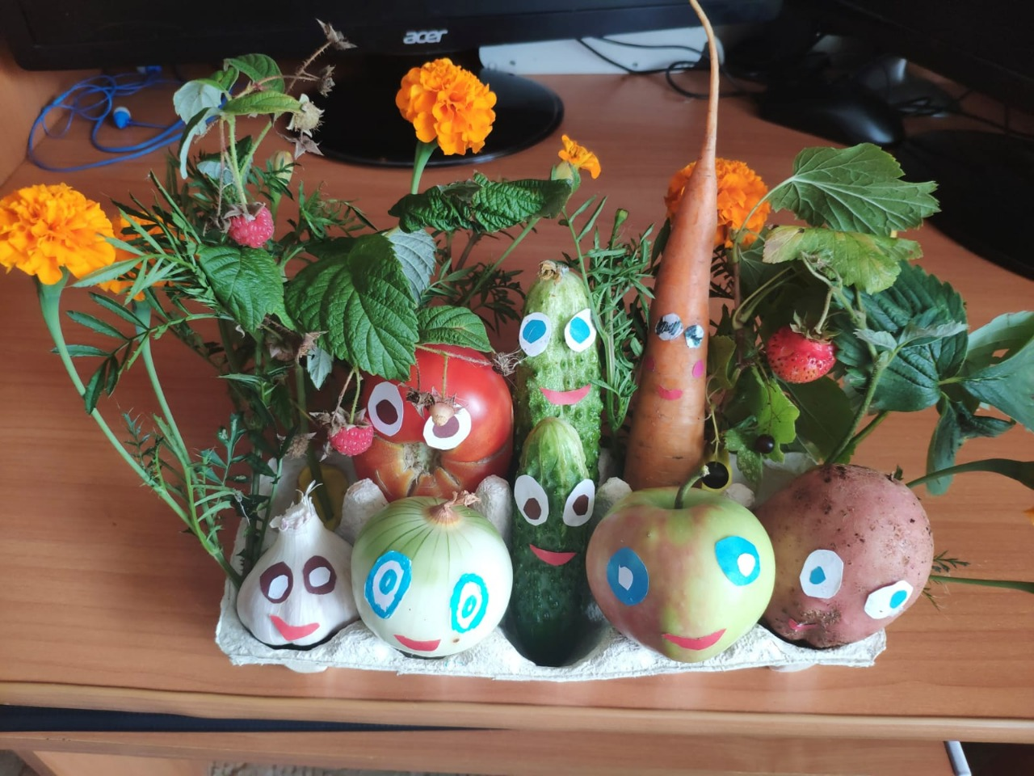

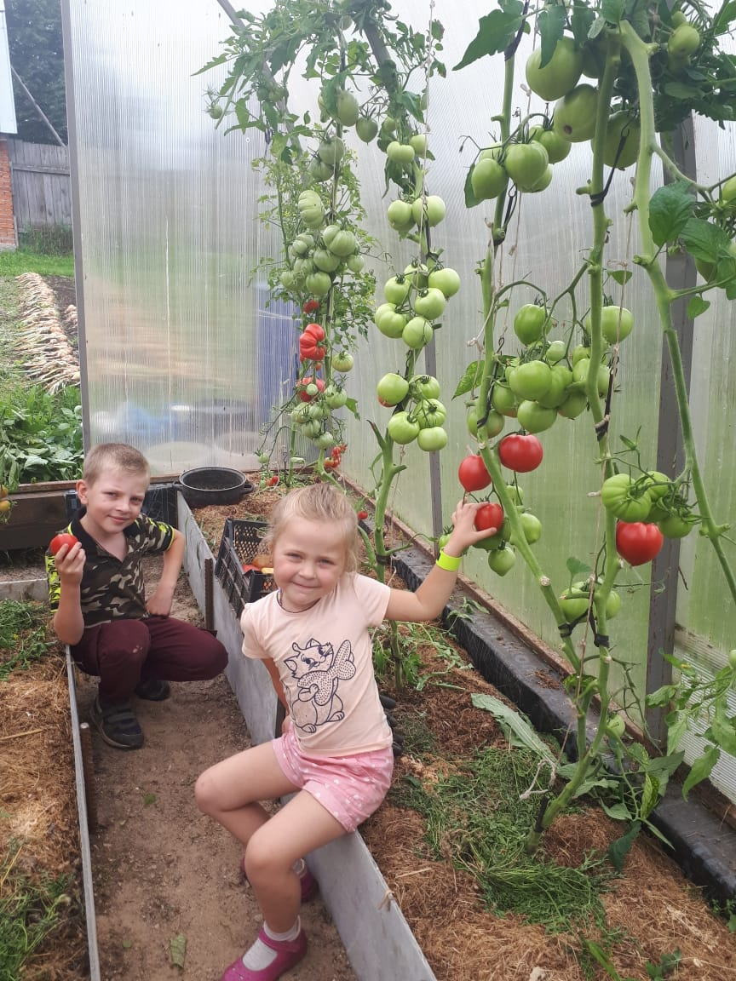
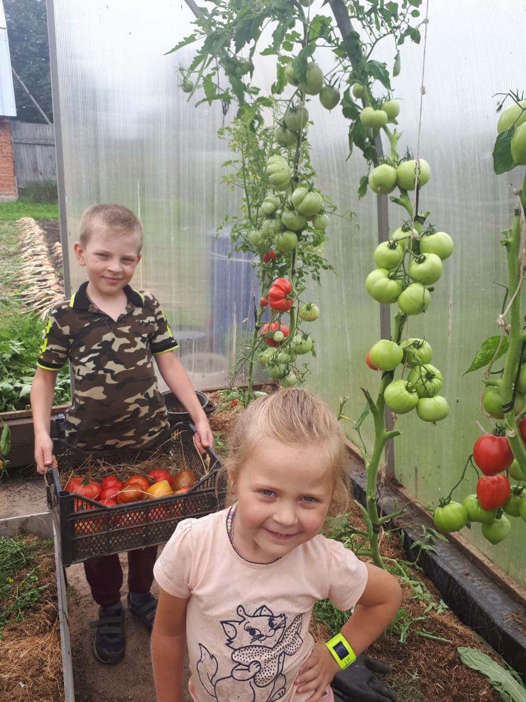

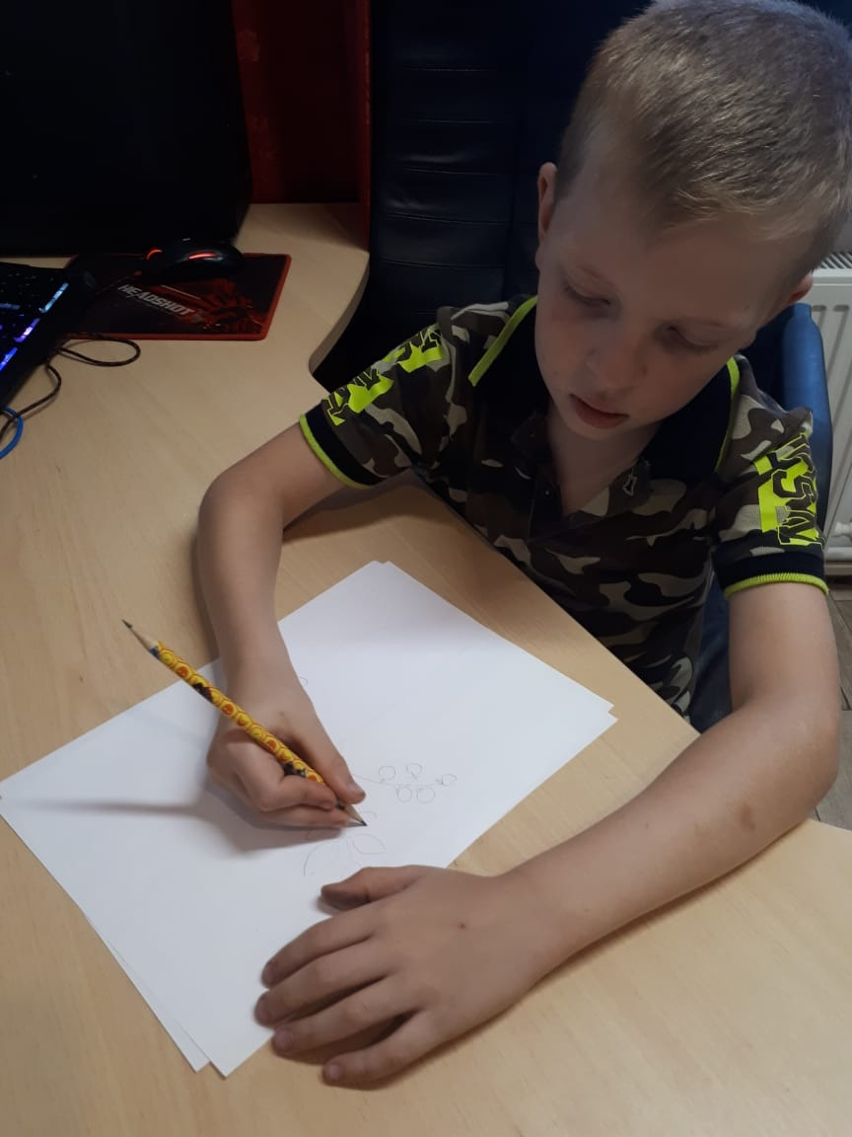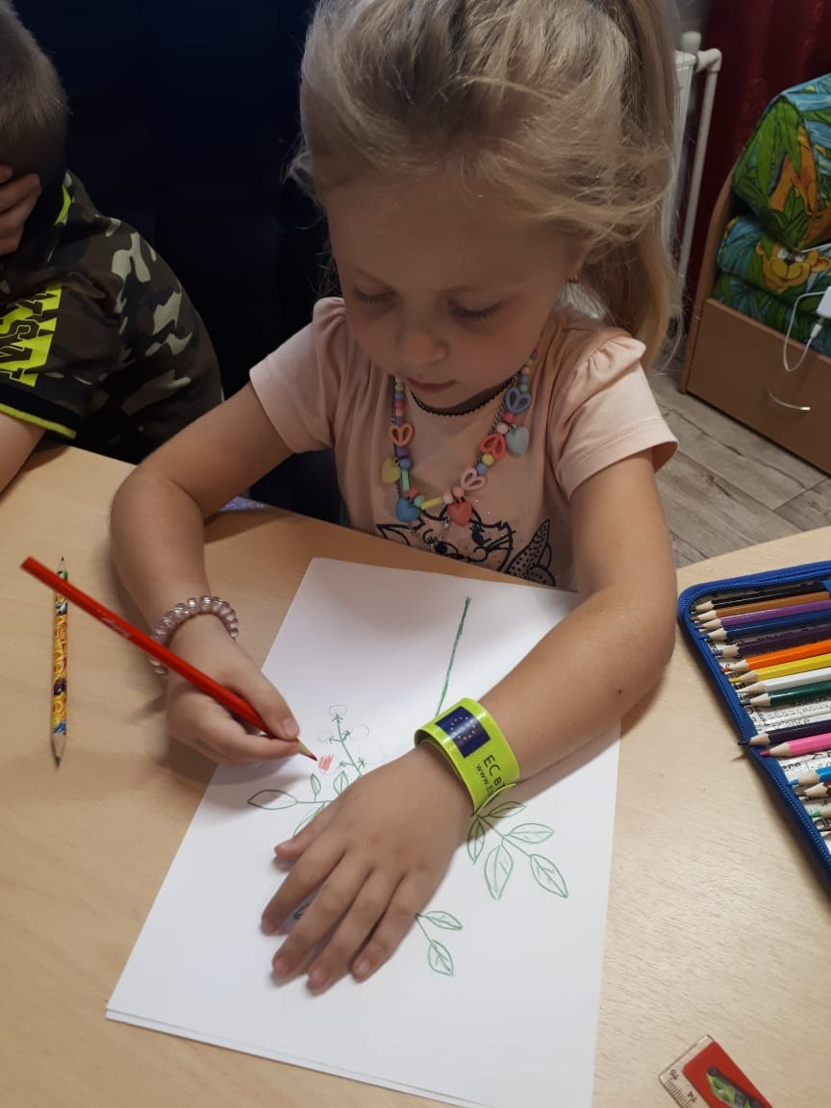

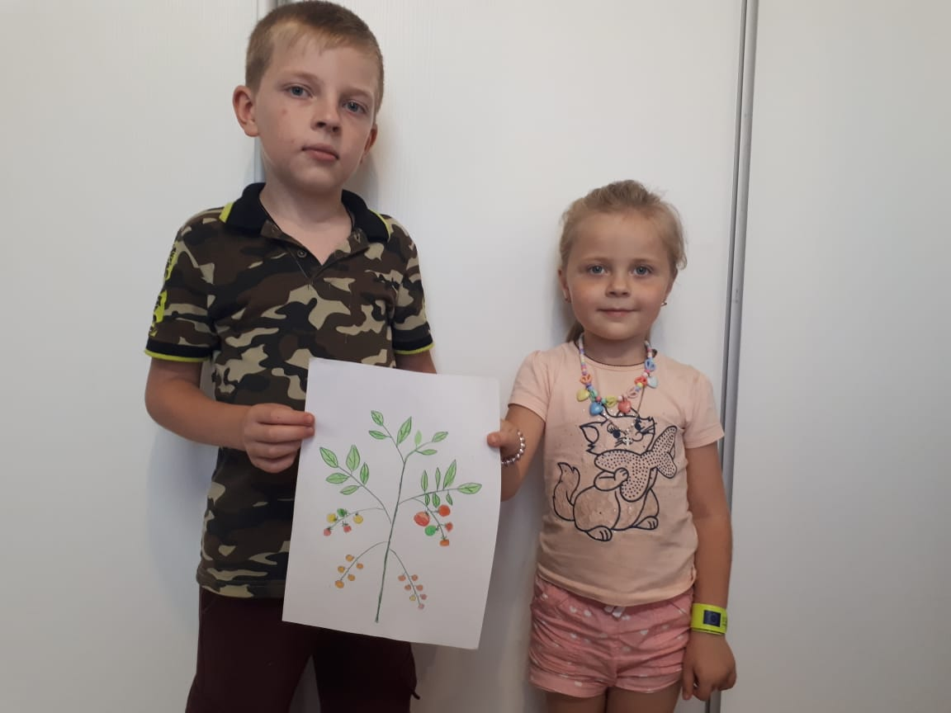

Развлечение «Наедине с природой»

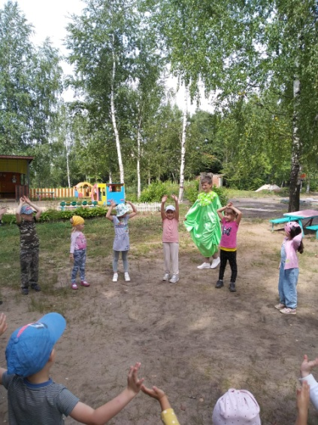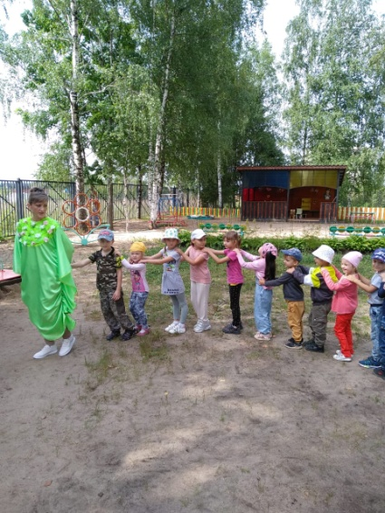
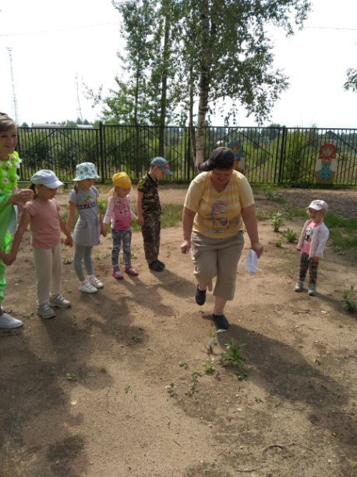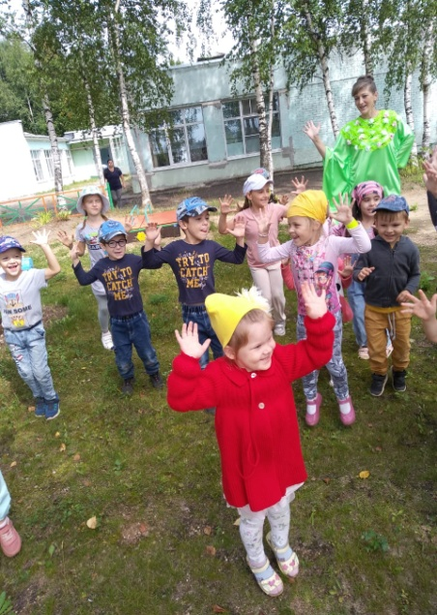

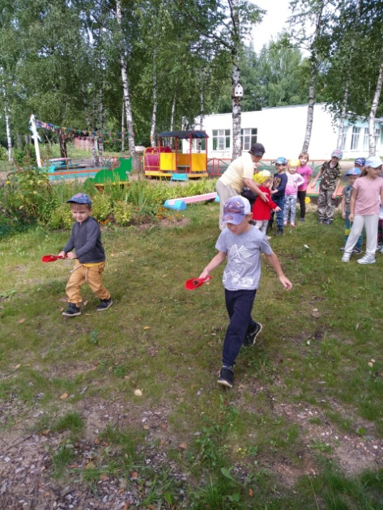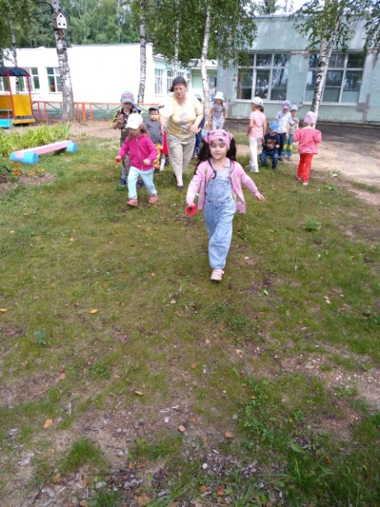

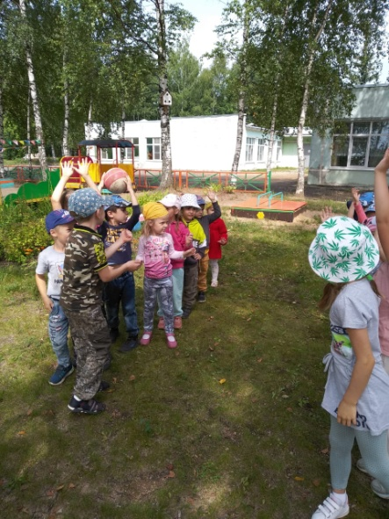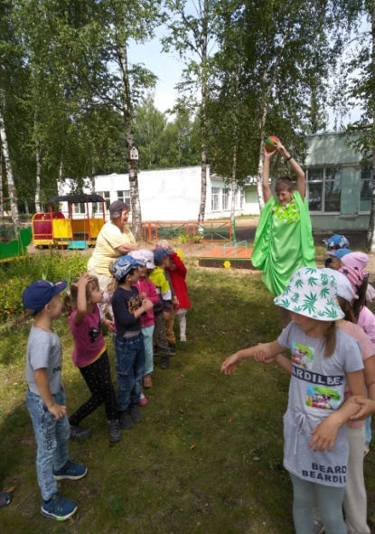

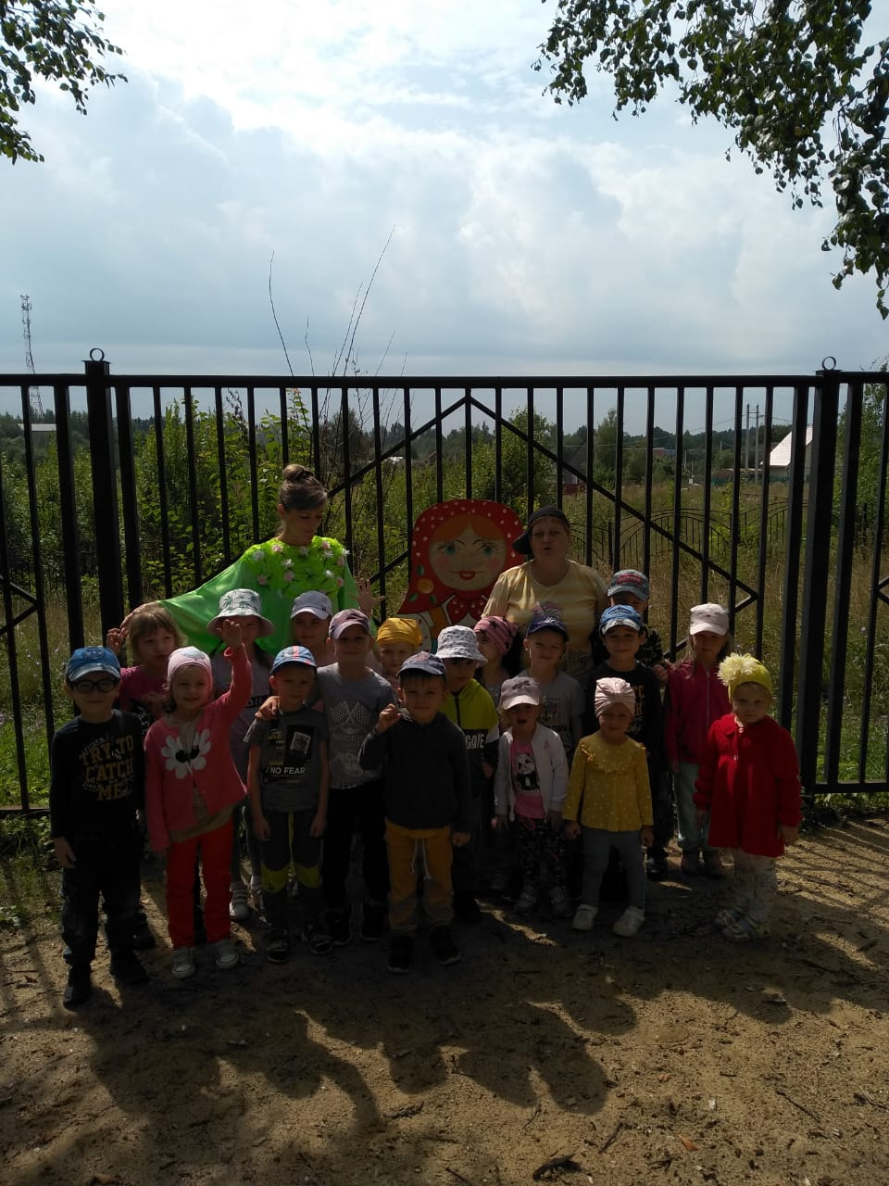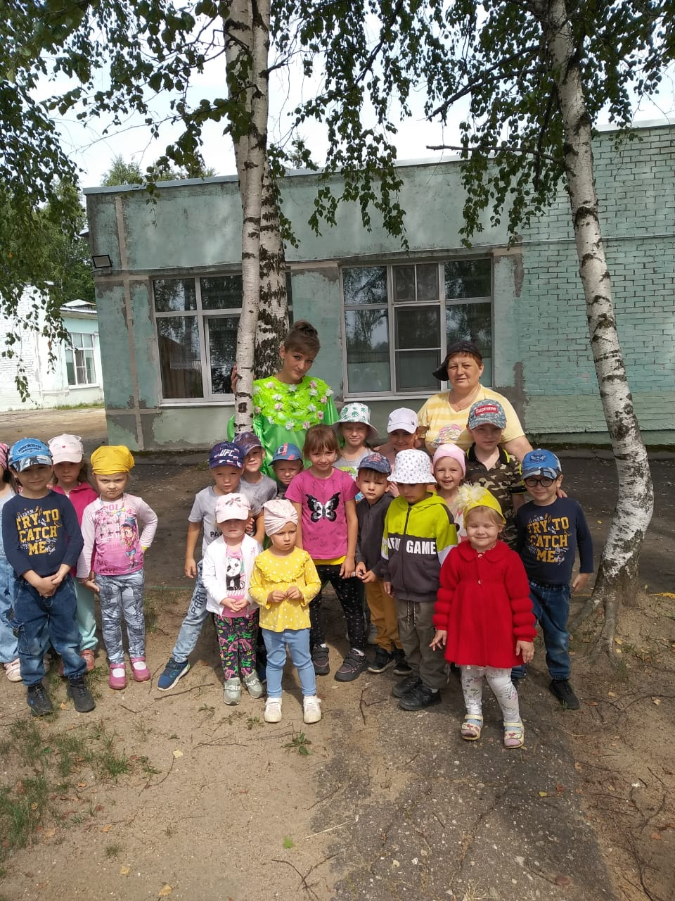

Развлечение в разновозрастной группе детского сада «Наедине с природой».
Цель:
1) Закрепить знания детей о природе, о бережном и заботливом отношении к природе.
2) Развивать творческие способности детей, смекалку и сообразительность детей, их эрудицию.
3) Воспитывать в детях любовь и бережное отношение к природе, умение видеть и откликаться на красивое в природном окружении.
Ведущий- Лето: — Ребята, Земля это наш общий дом для всех тех, кто на ней живет. Она всем нужна: растениям, насекомым, животным и, конечно же, людям. Огромен и прекрасен наш родной дом - наша Россия. Чтобы она всегда была такой красивой, мы должны любить, беречь и заботится о ней.
Сегодня у нас необычная встреча, мы с вами отправимся в путешествие по волшебному лесу. Чтобы наша Земля была всегда цветущей и самой красивой, все люди должны ее любить и беречь, и много знать про нее. Чтобы наша планета всегда жила, надо беречь ее зеленое богатство – лес. Отправимся в путешествие на поезде.
Под песню «Паровозик из Ромашково».
Ведущий- Лето: Ну вот мы и приехали.
Здравствуй, лес, дремучий лес,
Полный сказок и чудес!
Раздается шум, появляется хулиган (топчет цветы, разбрасывает фантики от конфет).
Хулиган: (поет) Выйду на улицу, в лес загляну,
Всех распугаю, все ветки согну.
Я – хулиган, самый грозный здесь я,
Ну, берегись, мать-природа меня.
Лето . Здравствуйте.
Хулиганы. Привет.
Ведущий. Ребята, а вы знаете правила поведения в лесу? Давайте вместе с вами их повторим!
Ведущий. Для вас, у меня есть игра «Разрешается-запрещается». Правила очень просты. Я говорю предложение, а вы добавляете – разрешается или запрещается. Будьте внимательны!
Разжигать костер в лесу…
Ловить белку и лису…
Свежим воздухом дышать…
Всякий мусор оставлять…
Ягодки, грибочки собирать…
Ау, кричать…
Ветки и кусты ломать…
Муравейник разрушать…
От мамы, папы убегать…
Цветы топтать…
В водоем бутылки бросать…
На пеньке для животных, угощенье оставлять…
Ведущий. Мы надеемся, что вы исправитесь и будете себя хорошо вести.
Хулиган. Я буду стараться.
Ведущий: А сейчас мы поиграем с вами в игру «Если я приду в лесок». Я буду говорить вам свои действия, а вы отвечать, если я буду поступать хорошо, говорим «да», если плохо, то все вместе кричим «нет»!
1.Если я приду в лесок. И сорву ромашку? (нет)
2.Если съем я пирожок. И выброшу бумажку? (нет)
3.Если хлебушка кусок. На пеньке оставлю? (да)
4.Если ветку подвяжу, Колышек подставлю? (да)
5.Если разведу костер, А тушить не буду? (нет)
6.Если сильно насорю. И убрать забуду. (нет)
7.Если мусор уберу, Банку закапаю? (да)
8.Я люблю свою природу, Я ей помогаю! (да)
Ведущий: Ребята, вы – молодцы, а нам надо дальше продолжать наше путешествие и узнаем кто живет на болоте, которое находится в лесу.
Зеленые мы, как трава,
Наша песенка: «Ква-ква» (лягушки)
Танец «Лягушата».
Игра-эстафета. «Собери мусор».
Ведущий. Посмотрите, ребята, теперь порядок везде? (да) Ребята, я надеюсь, вы будете любить и охранять родную природу. И когда вы вырастите, то кто-нибудь из вас захочет выбрать себе такую профессию — эколог.
Хулиган: Кто такой эколог?
Ребенок. Эколог — такая профессия
Во всем мире очень известная!
Эколог - природу охраняет
И землю от грязи он защищает!
Ведущий: Вы всё знаете, молодцы, ребята. Вы настоящие друзья и знатоки природы. Я с радостью принимаю вас в «Клуб любителей природы» - И мне хочется попросить вас беречь этот большой дом, заботиться о нем, любить его и делать как можно больше добрых дел для того, чтобы наша планета Земля становилась еще красивее.
Ведущий: Посмотрите, какие большие деревья в лесу. Какие они красивые!
Игра «Веселая дорожка»:
Две команды по четыре человека; в руках ложки с шишками. Задача – змейкой обежать между «березками» (кегли), перешагнуть через кубы, пролезть под дугой, взобраться на стул и обратно.
Ведущий. Молодцы ребята, все правила знаете, и нашего сегодняшнего гостя (мальчишку-хулигана) надеемся, многому научили!
Хулиган- Мы не гости на планете
И земля - наш дом,
Будет в нём светло и чисто,
Если мы спасём:
И прозрачные озёра, и кедровый бор,
И цветных полей узоры и речной простор.
Давайте будем беречь планету,
Другой такой на свете нету.
Развеем над нею и тучи, и дым,
В обиду её никому не дадим.
Рисование: «Экологические знаки»
Ведущий: Но вот, ребята, и подошло к концу наше путешествие. Кого же вы сегодня встретили в нашем путешествии? Я очень надеюсь, что вы будете верными друзьями природы и планеты Земля!

Давайте улыбнемся!
Как хорошо вокруг!
Природа – наш хороший,
Наш добрый, верный друг!

Общий танец «Дружба»

«Экологические знаки» (ХЭР)

